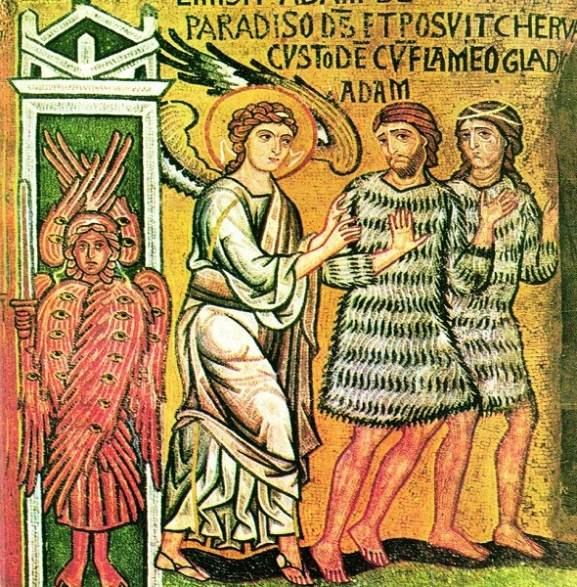

Η τέταρτη Κυριακή (της Τυρινής), την οποία ακολουθεί η Καθαρή Δευτέρα, η πρώτη μέρα της Μ. Σαρακοστής, είναι αφιερωμένη από την Ορθόδοξη Εκκλησία στο προπατορικό αμάρτημα και στη μνήμη (θρηνητική μνήμη, όχι εορταστική) της εξορίας του Αδάμ και της Εύας από τον παράδεισο, που οι Πατέρες της Εκκλησίας την ερμηνεύουν ως αυτοεξορία (όπως του ασώτου υιού) και όχι κυριολεκτικά ως τιμωρία από πλευράς του Θεού. Άλλωστε, όταν κάποιος είναι εξόριστος, δεν μπορεί να επιστρέψει, ενώ εμείς επιστρέφουμε όποτε θέλουμε και μάλιστα ο Θεός μας περιμένει και μας υποδέχεται με χαρά!...

Τι σχέση έχει ωστόσο το προπατορικό αμάρτημα και η εξορία των πρωτοπλάστων με τη Μ. Σαρακοστή και γιατί η Εκκλησία τοποθέτησε στην «πόρτα της Σαρακοστής» την ανάμνησή τους;

Η σχέση θα λέγαμε ότι είναι διπλή:

Κατ’ αρχάς, στη διήγηση του προπατορικού αμαρτήματος, στο βιβλίο της Γένεσης (το πρώτο βιβλίο της Παλ. Διαθήκης), η εντολή που δίνει ο Θεός στους πρωτοπλάστους αφορά σε φαγητό. Τους ζητάει να μη φάνε κάτι, και η Μ. Σαρακοστή είναι κατεξοχήν περίοδος, κατά την οποία η Εκκλησία ζητάει από εμάς να μη φάμε κάτι. Έτσι άμεσα συνδέεται το προπατορικό αμάρτημα με τη νηστεία.

Φυσικά, οι άγιοι Πατέρες διευκρινίζουν ότι η ιστορία με τον απαγορευμένο καρπό είναι αλληγορική, όχι κυριολεκτική: το προπατορικό αμάρτημα είναι η αλαζονεία και η δίψα για δύναμη και όχι η βρώση ενός καρπού («και έσεσθε ως θεοί» είπε ο όφις στην Εύα, δηλ. θα είστε σαν θεοί, αν φάτε από εκεί). Πάντως, όπως το διηγείται η Παλ. Διαθήκη, με το συμβολικό της τρόπο, η εντολή του Θεού αναφέρεται σε τροφή.

Υπάρχει όμως και ένας δεύτερος λόγος, για τον οποίο η Εκκλησία τοποθέτησε στην «πόρτα της Σαρακοστής» την ανάμνηση του προπατορικού αμαρτήματος: για να περάσει στον άνθρωπο το μήνυμα ότι η κατάσταση στην οποία ζούμε (γεμάτη θλίψη, αμαρτία και αδικία) δεν είναι η πραγματική κατάσταση του ανθρώπου, για την οποία τον δημιούργησε ο Θεός, αλλά κατάσταση εξορίας από την αληθινή μας πατρίδα, τον παράδεισο.

Παράδεισο λέγοντας, δεν εννοούμε έναν ουράνιο τόπο, όπου πηγαίνουν οι ψυχές, αλλά την επίγεια ζωή (και τώρα, αλλά προπαντός στην αιωνιότητα) σε ενότητα με το Θεό, τον πλησίον μας και όλα τα πλάσματα της δημιουργίας.

Η Μεγάλη Σαρακοστή λοιπόν είναι το ταξίδι της επιστροφής (ιδού και ένας ομηρικός συνειρμός – υπενθυμίζω και το βιβλίο *Ένθεοι περίπατοι στην Ομήρου Οδύσσεια* του αρχιμανδρίτη π. Αρσένιου Κωτσόπουλου), με σταθμούς τις έξι Κυριακές (όχι σταθμούς τρόμου, σαν του ομηρικού Οδυσσέα, αλλά παρηγοριάς, φιλανθρωπίας, σοφίας, πνευματικής και ηθικής καλλιέργειας, με όσα εορτάζει η Εκκλησία τη Μ. Σαρακοστή από Κυριακή σε Κυριακή), ώστε η νύχτα της Ανάστασης του Χριστού να είναι η νύχτα της επιστροφής μας στην Ιθάκη μας, στο σπίτι του Πατέρα μας, δηλαδή η νύχτα και της δικής μας Ανάστασης.